令和元年度夏休みラジオ体操会 実施要項

1 実施期間 令和元年７月２５日（木）から
令和元年８月３１日（土）まで

2 精勤賞 実施日数の９割、または２０日以上参加したクラブ員に与える。

3 実施体操 ラジオ体操

4 報告 精勤児童数を事務局（砺波市役所こども課）へ報告してください。
その際に精勤賞（賞状）をお渡しいたします。（児童クラブ員以外
の幼児も可とする。）賞状は、８月１日（木）より配布いたします。
なお、体操会終了直後に精勤賞の授与ができるようご配慮願い
ます。

5 その他 精勤賞（賞状）の氏名は単位クラブで記入すること。

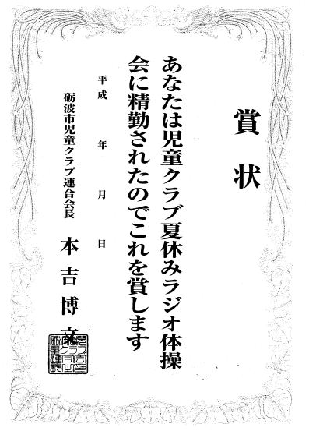
令 和
五十嵐 正喜

